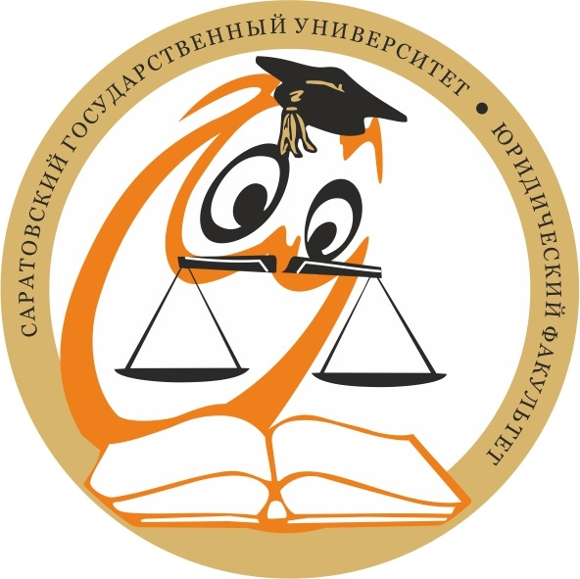 | Саратовский национальный исследовательский государственный университет  имени Н.Г.Чернышевского  Юридический факультет  Кафедра уголовного процесса, криминалистики и судебных экспертиз
Уважаемые коллеги!

Приглашаем студентов, преподавателей, сотрудников правоохранительных органов и судебно-экспертных учреждений, аспирантов и соискателей к участию в
XIII Всероссийской научно-практической конференции студентов, аспирантов, преподавателей, практических работников «Современные проблемы уголовного судопроизводства, криминалистики и судебной экспертизы»,

которая состоится «24» апреля 2025 г.
по адресу: г. Саратов, ул. Вольская, 10А (XII корп. СГУ, 5 этаж, 515 ауд.)

Цель: Обсуждение актуальных проблем криминалистического и экспертного обеспечения процессуальной деятельности органов дознания, предварительного следствия и судов
Направления работы конференции:
- Теоретические, методические и организационные проблемы судебной экспертизы
- Современные проблемы криминалистики и криминалистического обеспечения раскрытия и расследования преступлений
- Актуальные проблемы раскрытия и расследования коррупционных преступлений
- Проблемы использования специальных знаний в уголовном судопроизводстве
- Проблемы правового регулирования судебно-экспертной деятельности
- Современные проблемы уголовно-процессуального доказывания
- Общетеоретические проблемы криминологии
- Современные проблемы предупреждения и расследования экологических преступлений

Порядок работы конференции:
9.30 – регистрация участников (5 этаж, 515 ауд.)
10.00 – открытие конференции, приветственное слово (5 этаж, 515 ауд.)
10.30 - 12.30 – пленарное заседание
12.30-13.00 – кофе-брейк
13.00-18.00 – секционные заседания (5 этаж)
15.30-15.45 – кофе-брейк
15.45-18.00 – продолжение секционных заседаний (5 этаж)

Для участия в конференции необходимо направить по электронной почте на адрес: upkse_jurid@info.sgu.ru:
- заполненную заявку (название файла: фамилия-заявка) до «10» апреля 2025 г.

Требования к заявке прилагаются.
Организаторы конференции обязуются информировать о принятии и регистрации заявки.
Документы, представленные позже указанного срока или с нарушением установленных требований, регистрироваться не будут.

Участие в конференции бесплатное.
Все расходы, связанные с пребыванием, проживанием и питанием, оплачиваются за счет средств участников либо направляющей стороны.

Ответственные за проведение:
Полунин Сергей Александрович, заведующий кафедрой уголовного процесса, криминалистики и судебных экспертиз;
Шилкина Светлана Юрьевна, документовед кафедры уголовного процесса, криминалистики и судебных экспертиз.

Контактный телефон кафедры :+7 (8452) 22 - 38 – 06 пн-пт с 10:00 до 16:00

ЗАЯВКА
на участие в XIII Всероссийской научно-практической конференции студентов, аспирантов, преподавателей, практических работников «Современные проблемы уголовного судопроизводства, криминалистики и судебной экспертизы»
«24» апреля 2025 г.
Сведения об участнике конференции:
1. Фамилия, имя, отчество
2. Полное название места работы (учебы)
3. Должность
4. Ученое звание, ученая степень
5. Контактный телефон (с кодом города)
6. Адрес участника (для высылки сборника статей)
7. Электронный адрес
8. Тема выступления
9. Название направления
10. Информация о научном руководителе (для магистрантов, аспирантов, соискателей): фамилия, имя, отчество, контактные телефоны, место работы (название организации, структурного подразделения), должность, ученая степень, ученое звание
11. Информация об участнике для размещения в программе конференции (строго по одному из приведенных ниже образцов):
12. Дата направления заявки:

Для студентов:
Иванова Ирина Ивановна, студентка 231 группы направления подготовки «Юриспруденция» юридического факультета СГУ имени Н.Г. Чернышевского
Управление муниципальной собственностью
Научный руководитель – доцент, канд. юрид. наук В.В. Петров

Лебедева Марина Владимировна, студентка 351 группы специальности «Таможенное дело» юридического факультета СГУ имени Н.Г. Чернышевского
Правовой режим государственной тайны
Научный руководитель – доцент, канд. юрид. наук В.В. Петров
Для магистрантов:
Кузнецова Ольга Петровна, магистрант направления подготовки «Юриспруденция» профиля «Уголовное право и процесс» юридического факультета СГУ имени Н.Г. Чернышевского
Трансплантация органов и тканей человека: правовой, религиозный и морально-этический аспект
Научный руководитель – профессор, д-р юрид. наук В.В. Петров

Просим вас внести информацию о себе строго в соответствии с приведенными ниже образцами (соблюдая требования к шрифту, пробелам, курсиву, полноте и последовательности данных).

